Requerimento Nº 762/2025Requerimento Nº 762/2025
ASSUNTO:. REQUEIRO AO SERVIÇO AUTÔNOMO DE ÁGUA E ESGOTO (SAAE) INFORMAÇÕES SOBRE OS REPAROS NO ASFALTO DA RUA DO MIRANTE.

SENHOR PRESIDENTE,
SENHORES VEREADORES,

Considerando que durante o corrente ano houve obra de melhorias no sistema de abastecimento de agua na Rua do Mirante.

Considerando que, após as obras fora contratada empresa que seria responsável pelas obras de reparos na pavimentação asfáltica e que essas obras não foram feitas a contento.

Considerando ainda que houve divulgação de que o SAAE havia notificado tal empresa para que o serviço fosse refeito.

REQUEIRO a mesa após ouvir o douto plenário que se oficie ao Elmo. Sr. Presidente do Serviço Autônomo de Água e Esgoto (SAAE) para enviar a esta casa informações sobre as obras de reparo no asfalto da Rua do Mirante.
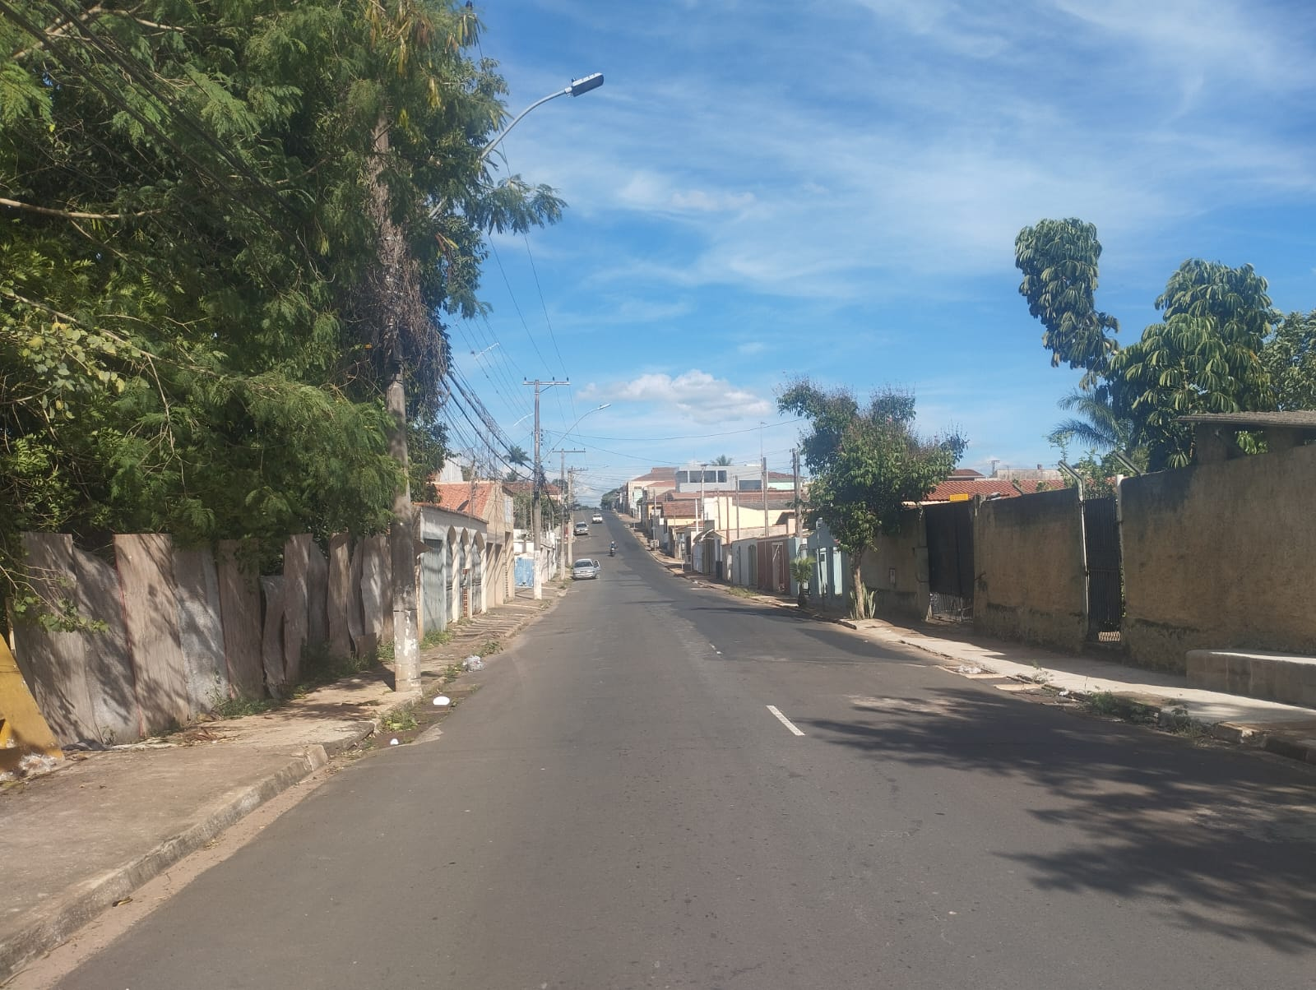

SALA DAS SESSÕES “VEREADOR SANTO RÓTOLLI”, aos 12 de dezembro de 2025.

Assinado digitalmente
VEREADOR LUIS ROBERTO TAVARES

